APLIKASI DETEKSI KANDUNGAN GIZI BERBASIS GAMBAR
LAPORAN PROJEK UJIAN AKHIR SEMESTER


Oleh:
Nela Elverata D.M (250331554056)
Ummul Lutfiah (25031554167)
Aginda Naufal A. (25031554245)

Dosen:
Hasanuddin Al-Habib, S.Si.,M.Si

UNIVERSITAS NEGERI SURABAYA
FAKULTAS MATEMATIKA DAN ILMU PENGETAHUAN ALAM
PROGRAM STUDI S1 SAINS DATA
2025-2026

DAFTAR ISI

DAFTAR ISI 2
BAB I 3
PENDAHULUAN 3
Latar Belakang 3
Rumusan Masalah 5
Tujuan 5
BAB II 6
ANALISIS DAN DESAIN 6
Analisi Kebutuhan Aplikasi 6
Diagram Alur 6
Sketsa Desain Aplikasi 7
Halaman Login 7
Home Page 7
Deteksi Gizi 7
Riwayat Deteksi 7
BAB III 8
PELAKSANAAN 8
Penjelasan Code 8
Sreenshots Aplikasi 17
BAB IV 19
LAMPIRAN 19
Lampiran Code 19
REFRENSI 20

BAB I

PENDAHULUAN

Latar Belakang
Permasalahan gizi merupakan salah satu masalah yang masih menjadi sebuah tantangan besar bagi negara indonesia. Berdasarkan data dari hasil Survei Status Gizi Indonesia (SSGI) di tahun 2024 menunjukkan bahwa prevalensi stunting nasional pada balita menurun sebesar 19,8 %,dari data tersebut menunjukkan bahwa sebagian besar anak-anak Indonesia masih mengalami kekurangan gizi. Meskipun terdapat penurunan dari tahun-tahun sebelumnya, angka ini masih cukup tinggi dibandingkan target nasional yaitu mencapai 14% pada tahun 2029 nantinya. Hal ini menegaskan bahwa kesadaran dan perilaku masyarakat dalam memperhatikan kandungan gizi yang terkandung di dalam makanan masih sangat perlu ditingkatkan dan di perhatikan. Masalah gizi tidak hanya tentang ketersediaan makanan, melainkan juga dengan pemahaman masyarakat terhadap nilai gizi dan cara memilih makanan yang tepat.
Seiring perkembangan zaman, tren gaya hidup dan pola konsumsi masyarakat juga mengalami perubahan yang signifikan. Sebab adanya makanan cepat saji, minuman dengan pemanis buatan, dan jajanan kekinian yang menjadi daya tarik bagi banyak orang, terutama di kalangan generasi muda yang mendorong mereka untuk mengonsumsinya. Hal ini sering kali menonjolkan tampilan dan juga rasa daripada kualitas kandungan gizinya. Maka dari itu, tidak sedikit masyarakat yang mengonsumsi makanan yang menarik secara tampilan, tetapi juga tinggi kalori dan rendahnya nutrisi. Konsumsi semacam ini, apabila tidak dirubah, maka akan berpotensi menyebabkan masalah kesehatan seperti kasus kelebihan berat badan atau obesitas, diabetes, dan hipertensi.
Dari sudut pandang pengguna, terdapat berbagai kendala dalam menjaga pola makan yang sehat. Sebagian besar masyarakat masih tergolong rendah dalam memperhatikan keseimbangan gizi terhadap makanan apa yang mereka dikonsumsi sehari-hari. Meskipun informasi gizi dapat ditemukan di internet atau pada label makanan, proses pencarian dan perhitungannya seringkali terasa rumit dan kurang praktis. Kebutuhan akan alat yang dapat membantu pengguna tahu akan kandungan gizi tanpa harus melakukan perhitungan manual secara langsung menjadi sebuah hal yang sangat efektif. Kebutuhan ini menjadi dasar utama dalam pengembangan sistem berbasis teknologi.
Perkembangan teknologi digital yang semakin canggih kini membuka peluang baru untuk menghadirkan solusi inovatif dalam memecahkan permaslahan dan tantangan tersebut. Dengan bantuan teknologi yang dapat mengidentifikasi makanan melalui gambar, proses mengetahui nilai gizi menjadi lebih praktis dan cepat. Teknologi digital yang kian berkembang memberi peluang baru untuk menciptakan solusi inovatif dalam mengatasi berbagai masalah dan tantangan. Dengan bantuan teknologi yang bisa mengenali jenis makanan dari foto, proses mengetahui nilai gizi menjadi lebih efektif. Aplikasi seperti ini memungkinkan pengguna hanya perlu memotret lalu menginput gambar makanan, lalu mendapatkan data atau informasi jumlah kalori, protein, lemak, dan karbohidrat dan sebagainya secara cepat. Fitur ini bisa membantu pengguna dalam memperhatikan nilai gizi yang lebih baik, memilih makanan mana yang lebih sehat, sekaligus memberikan pemahaman tentang pentingnya menjaga keseimbangan gizi.
Selain efisien dan efektif, aplikasi deteksi kandungan gizi berbasis gambar juga dapat berperan dalam edukasi gizi masyarakat. Dengan penyajian data yang menarik secara tampilan, pengguna dapat memahami lebih baik hubungan antara jenis makanan, nilai gizi, dan kebutuhan tubuh mereka. Hal ini sejalan dengan upaya digitalisasi layanan kesehatan dan strategi promosi gizi nasional yang direncanakan oleh Kementerian Kesehatan, di mana teknologi diharapkan dapat menjasi sebuah sarana untuk membangun kesadaran kesehatan masyarakat secara berkelanjutan.
Dengan demikian, pengembangan aplikasi deteksi kandungan gizi berbasis gambar bukan hanya sebagai inovasi teknologi, tetapi juga sebagai solusi dari kebutuhan pengguna modern yang ingin hidup sehat dengan cara yang efektif dan efisien. Aplikasi ini diharapkan dapat membantu masyarakat mengenali pola makan mereka, meningkatkan literasi gizi, serta mendukung program pemerintah dalam menurunkan angka stunting dan penyakit akibat gizi tidak seimbang. Dengan pendekatan yang berfokus pada kebutuhan pengguna, teknologi ini dapat menjadi jembatan antara kesadaran gizi dan tindakan nyata menuju gaya hidup sehat.

Rumusan Masalah

- Bagaimana merancang aplikasi yang mampu mendeteksi dan menampilkan nilai gizi pada makanan secara efektif, akurat, dan efisien?
- Bagaimana menyusun basis data kandungan gizi yang lengkap, valid, serta relevan dengan jenis makanan yang umum dikonsumsi di Indonesia?
- Bagaimana merancang antarmuka aplikasi yang interaktif, mudah digunakan, dan dapat membantu pengguna dalam memantau asupan gizi harian mereka?
- Bagaimana mengevaluasi kinerja aplikasi dari aspek akurasi identifikasi makanan, ketepatan estimasi nilai gizi, kepuasan pengguna, serta efektivitasnya dalam membantu pengguna memahami dan mengendalikan pola makan sehat?

Tujuan

    - Untuk merancang aplikasi deteksi nilai gizi pada makanan yang mampu menampilkan informasi nilai gizi secara efektif, akurat, dan efisien.
    - Untuk menyusun basis data kandungan gizi yang lengkap, valid, serta relevan dengan jenis makanan yang umum dikonsumsi masyarakat Indonesia.
    - Untuk merancang antarmuka aplikasi yang interaktif, mudah digunakan sehingga dapat membantu pengguna dalam memantau serta memahami asupan gizi harian mereka dengan lebih efektif.
    - Untuk mengevaluasi kinerja aplikasi dari aspek akurasi dalam mengidentifikasi jenis makanan, ketepatan estimasi nilai gizi, tingkat kepuasan pengguna, serta efektivitas aplikasi dalam membantu pengguna mengendalikan pola makan sehat.

BAB II

ANALISIS DAN DESAIN

Analisi Kebutuhan Aplikasi

Aplikasi deteksi kandungan gizi berbasis gambar merupakan sebuah aplikasi analisis makanan yang dibuat untuk menganalisis atau mendeteksi kandungan gizi makanan dengan mengupload gambar makanan yang akan menampilkan informasi kandungan gizinya dan memberikan rekomendasi makanan dengan nilai gizi yang lebih baik. Aplikasi ini bertujuan untuk membantu masyarakat supaya lebih memperhatikan kandungan gizi makanan yang dikonsumsi sehari-hari. Permasalahan gizi masih menjadi tantangan tersendiri di Indonesia, terutama pada anak balita. Berdasarkan Survei Status Gizi Indonesia (SSGI) tahun 2022, prevalensi stunting nasional mencapai 21,6%, yang menunjukkan bahwa satu dari lima anak balita mengalami gangguan pertumbuhan akibat kekurangan asupan gizi. Kondisi menjadi salah satu penyebab rendahnya pemahaman masyarakat terhadap pola makan sehat dan kebutuhan gizi yang seimbang, baik pada anak usia dini hingga dewasa.

Pemanfaatan teknologi digital dan kecerdasan buatan dinilai mampu menjadi solusi inovatif dalam mengatasi permasalahan gizi. Aplikasi analisis gizi yang mampu menyajikan informasi kandungan nutrisi secara cepat dan mudah dipahami dapat membantu pengguna dalam mengambil keputusan yang lebih baik terkait konsumsi makanan. Oleh karena itu, aplikasi deteksi kandungan gizi berbasis gambar ini dibutuhkan sebagai media edukasi dan pendukung pengambilan keputusan bagi masyarakat untuk menerapkan pola makan sehat dan gizi seimbang. Dengan adanya aplikasi ini, diharapkan kesadaran masyarakat terhadap pentingnya pemenuhan gizi dapat meningkat serta berkontribusi dalam upaya pencegahan masalah gizi, khususnya stunting, secara berkelanjutan.

Diagram Alur

Flowchart pada aplikasi deteksi kandungan gizi berbasis gambar digunakan untuk menunjukkan langkah-langkah kerja sistem secara keseluruhan. Aplikasi ini dibuat agar pengguna bisa mengetahui informasi gizi dari makanan dengan menganalisis gambar menggunakan teknologi machine learning.

Diagram alur menjelaskan langkah-langkah yang dilakukan oleh pengguna dan sistem, mulai dari pengunggahan gambar makanan, pemrosesan data oleh sistem, hingga tampilnya hasil analisis gizi. Alur ini memastikan proses berlangsung dengan teratur dan mudah dipahami oleh pengguna.

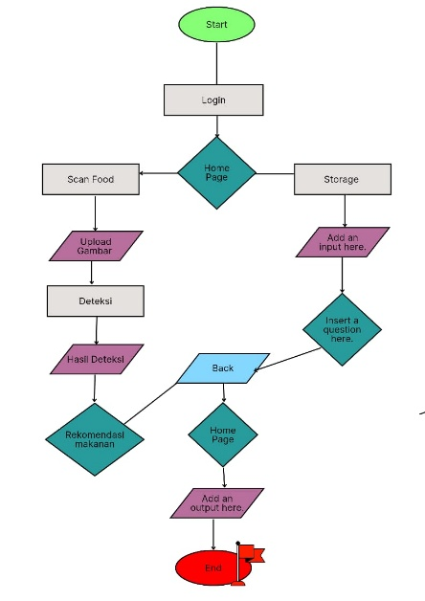
Gambar 2 1 Diagram Alur

Sketsa Desain Aplikasi

Halaman Login
Komponen :
- Tombol :
- Login

Home Page
Komponen :
- Tombol :
- Scan Food
- Storage
- Logout

Deteksi Gizi
Komponen :
- Tombol :
- Upload Gambar
- Deteksi
- Back

Riwayat Deteksi
Komponen :
- Tombol :
- Hapus semua riwayat
- Back

BAB III

PELAKSANAAN

Penjelasan Code

Bab ini menjelaskan proses implementasi aplikasi NutriScan, yaitu aplikasi berbasis Python yang menggunakan library Tkinter untuk antarmuka grafis dan JSON sebagai media penyimpanan data. Implementasi difokuskan pada struktur kode, fungsi utama aplikasi, serta alur kerja sistem sesuai dengan kebutuhan yang telah dianalisis pada bab sebelumnya.

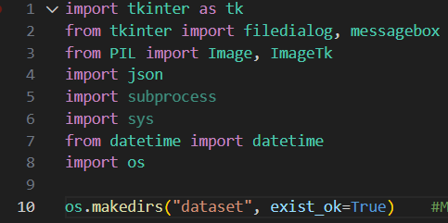
Gambar 3 0.1 Library 'NutriScan' (Sumber : Dokumentasi Pribadi)
Aplikasi NutriScan dikembangkan menggunakan spesifikasi lingkungan sebagai berikut:
- Bahasa Pemrograman: Python 3
- Library Utama:
  - tkinter: pembuatan Graphical User Interface (GUI)
  - PIL (Pillow): pengolahan dan penampilan gambar
  - json: penyimpanan dan pengambilan data gizi, rekomendasi, dan riwayat
  - datetime: pencatatan waktu deteksi
  - os: manajemen file dan direktori
- Sistem Operasi: Windows
- Editor/IDE: Visual Studio Code

Struktur folder pada aplikasi NutriScan disusun agar data dan aset terorganisir dengan baik, yaitu:
- dataset/
  - gizi.json : menyimpan data kandungan gizi makanan
  - rekomendasi.json : menyimpan data rekomendasi makanan
  - riwayat.json : menyimpan riwayat hasil deteksi pengguna
- bg-button/: menyimpan gambar latar belakang antarmuka
- imagerecomendation/: menyimpan gambar makanan rekomendasi
- File utama aplikasi (.py)
Folder dataset dibuat secara otomatis menggunakan fungsi os.makedirs() untuk memastikan aplikasi dapat berjalan walaupun folder belum tersedia.

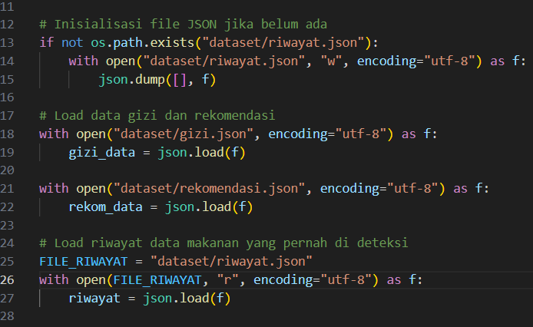
Gambar 3 0.2 Inisialisasi Data dan Manajemen File JSON (Sumber : Dokumentasi Pribadi)
Potongan kode ini berfungsi untuk menyiapkan dan memuat seluruh data yang dibutuhkan aplikasi sebelum antarmuka dijalankan. Sistem terlebih dahulu memastikan keberadaan file riwayat.json sebagai media penyimpanan riwayat deteksi. Selanjutnya, data kandungan gizi dan rekomendasi makanan dimuat dari file JSON dan disimpan dalam bentuk struktur dictionary Python yakni gizi.json dan rekomendasi.json. Riwayat deteksi sebelumnya juga dimuat ke dalam memori agar dapat ditampilkan dan dikelola pada halaman Storage pada riwayat.json.

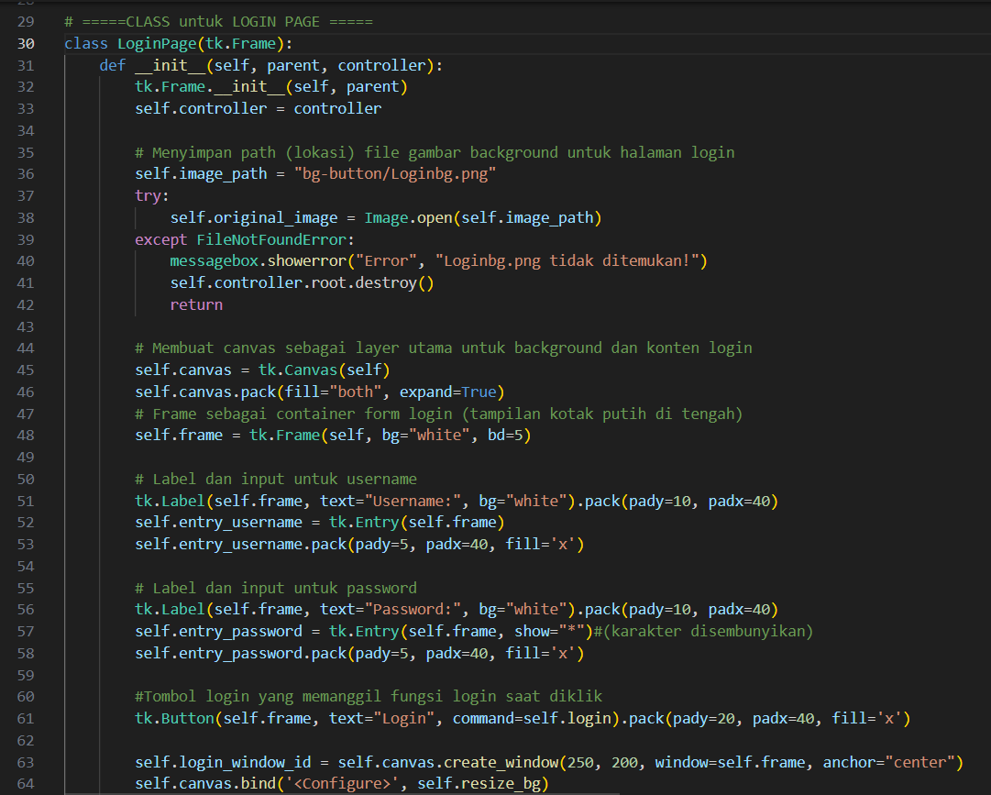
Gambar 3.3 1 Kode Mengatur Tampilan LoginPage (Sumber : Dokumentasi Pribadi)
Class LoginPage merupakan implementasi halaman login pada aplikasi NutriScan yang dibuat menggunakan library Tkinter. Halaman ini berfungsi sebagai pintu masuk aplikasi sebelum pengguna mengakses fitur utama. Pada tahap inisialisasi, sistem memuat gambar latar belakang menggunakan library PIL dan menampilkannya melalui objek Canvas agar dapat menyesuaikan ukuran jendela. Form login terdiri dari input username dan password, serta tombol login yang akan mengarahkan pengguna ke halaman utama aplikasi. Mekanisme penyesuaian ukuran latar belakang dilakukan melalui event <Configure> untuk menjaga tampilan tetap responsif.

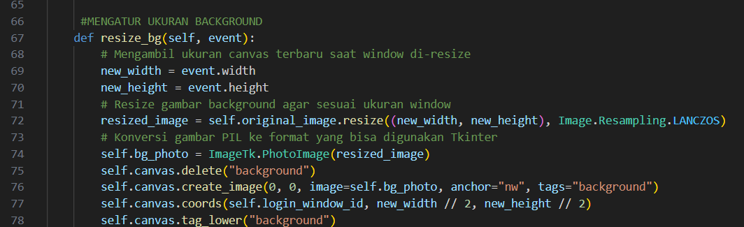
Gambar 3.3 2 Penyesuaian Background (resize_bg) Login (Sumber : Dokumentasi Pribadi)
Fungsi resize_bg digunakan untuk mengatur ukuran gambar latar belakang agar selalu menyesuaikan ukuran jendela aplikasi. Fungsi ini dipicu oleh event <Configure> yang akan aktif setiap kali ukuran window berubah. Gambar latar belakang di-resize menggunakan metode LANCZOS untuk menjaga kualitas visual, kemudian ditampilkan kembali pada objek Canvas. Selain itu, posisi form login juga diatur ulang agar tetap berada di tengah layar.

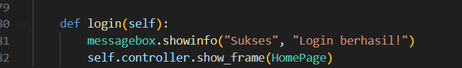
Gambar 3.3 3 Navigasi Halaman Login (Sumber : Dokumentasi Pribadi)
Fungsi login berfungsi untuk menangani aksi ketika tombol login ditekan. Pada tahap ini, sistem menampilkan pesan notifikasi berupa popup yang menandakan proses login berhasil. Selanjutnya, aplikasi akan berpindah ke halaman utama (HomePage) menggunakan mekanisme perpindahan frame tanpa membuat jendela baru, sehingga proses navigasi menjadi lebih efisien.

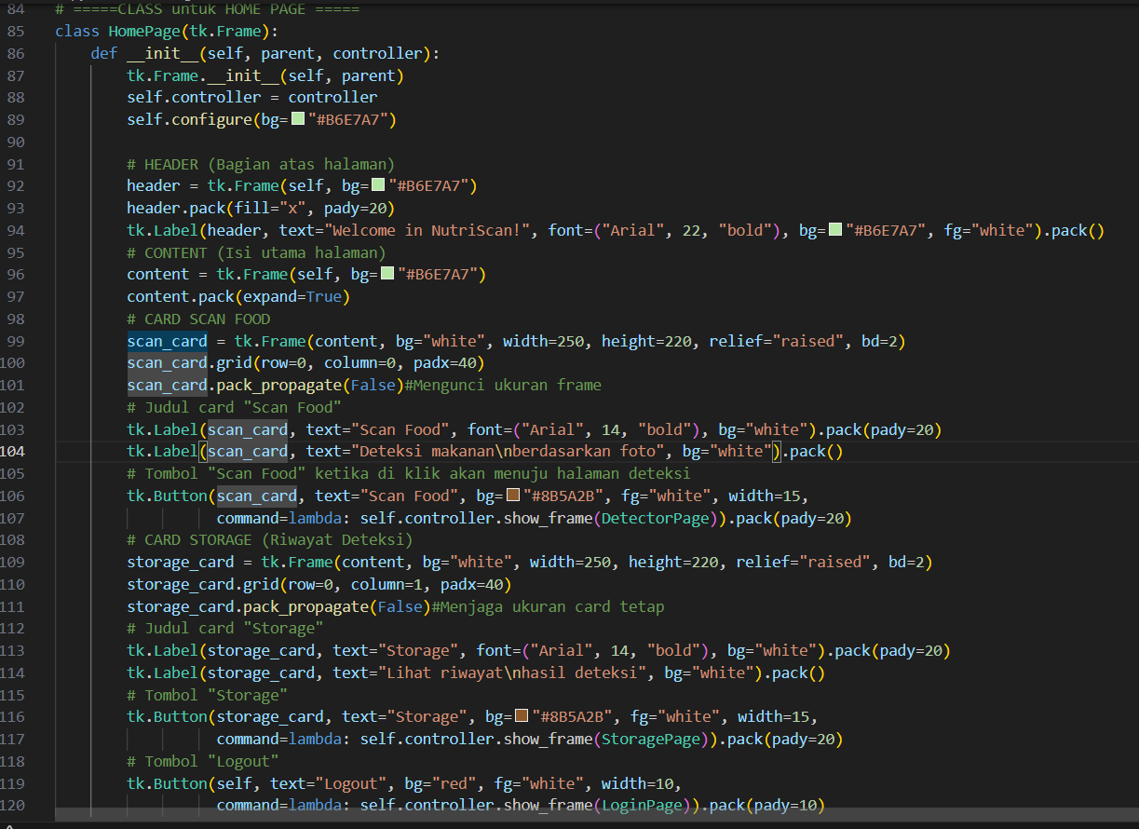
Gambar 3.4 1 Implementasi Halaman Utama Aplikasi (HomePage) (Sumber :Dokumentasi Pribadi)
Class HomePage merupakan implementasi halaman utama pada aplikasi NutriScan yang berfungsi sebagai pusat navigasi pengguna. Halaman ini menampilkan judul aplikasi pada bagian header serta dua menu utama dalam bentuk card, yaitu Scan Food dan Storage. Menu Scan Food digunakan untuk mengakses halaman deteksi makanan, sedangkan menu Storage digunakan untuk melihat riwayat hasil deteksi. Selain itu, disediakan tombol Logout untuk kembali ke halaman login. Navigasi antar halaman dilakukan menggunakan metode show_frame() sehingga perpindahan halaman dapat berjalan tanpa membuka jendela baru.
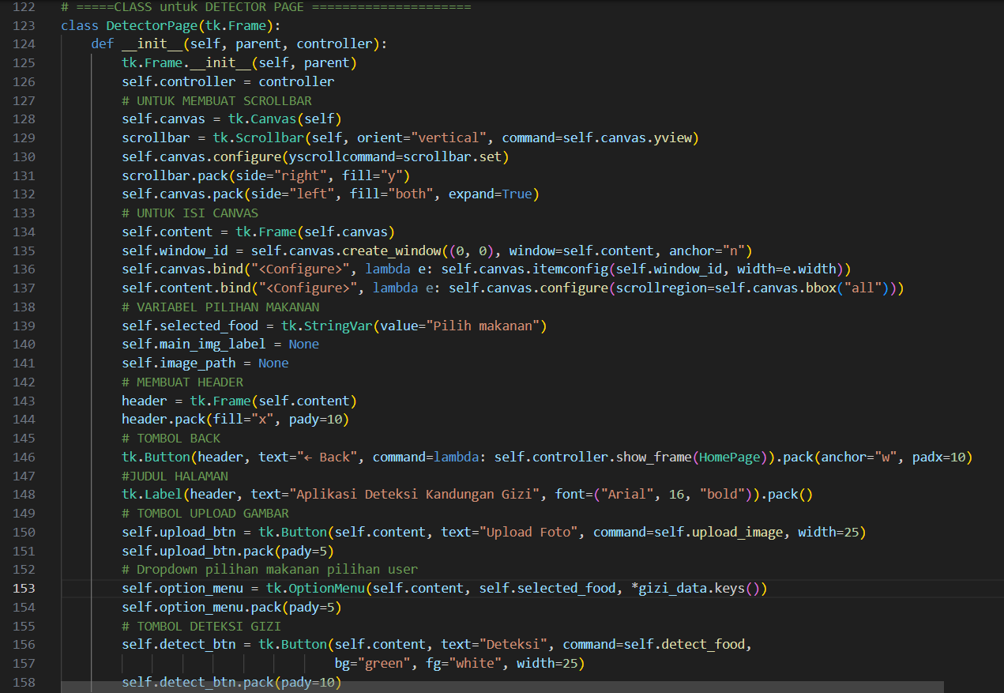
Gambar 3.5 1 Struktur Antarmuka DetectorPage(Sumber : Dokumentasi Pribadi)
Halaman DetectorPage dirancang menggunakan komponen Canvas dan Scrollbar untuk mendukung tampilan antarmuka yang dapat digulir secara vertikal. Hal ini diperlukan karena halaman deteksi menampilkan konten yang cukup panjang, seperti gambar makanan, informasi kandungan gizi, dan rekomendasi makanan. Seluruh komponen utama diletakkan di dalam sebuah Frame (content) yang dimasukkan ke dalam Canvas. Dengan pendekatan ini, ukuran konten akan menyesuaikan lebar jendela aplikasi dan tetap dapat diakses dengan nyaman oleh pengguna.

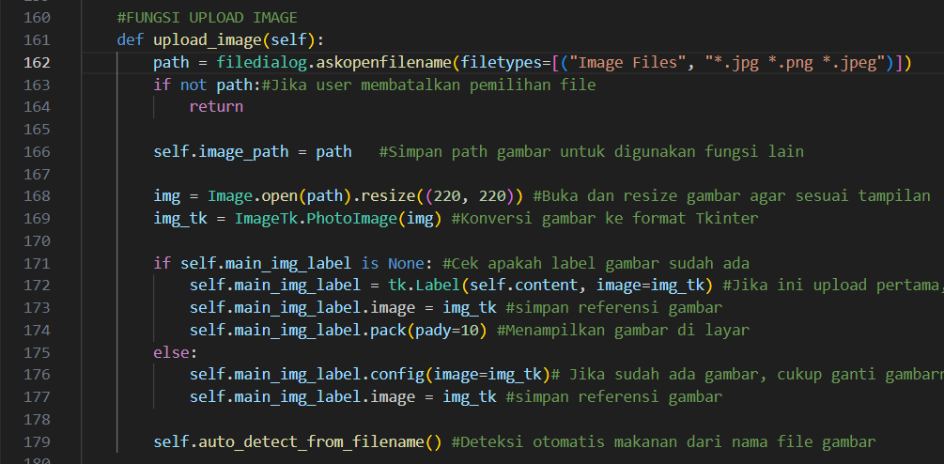
Gambar 3.5 2 Implementasi Upload dan Pratinjau Gambar( Sumber : Dokumentasi Pribadi)
Fitur upload gambar diimplementasikan melalui fungsi upload_image. Pengguna dapat memilih file gambar makanan dengan format .jpg, .png, atau .jpeg menggunakan dialog pemilihan file. Setelah gambar dipilih, sistem akan menyimpan path gambar dan menampilkan pratinjau gambar pada halaman deteksi. Gambar yang ditampilkan terlebih dahulu di-resize agar sesuai dengan ukuran tampilan. Jika pengguna mengunggah gambar baru, maka gambar sebelumnya akan diganti tanpa membuat komponen antarmuka baru, sehingga tampilan tetap rapi dan efisien.
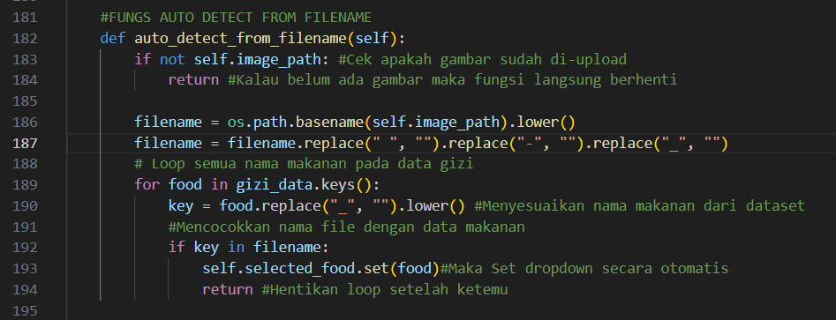
Gambar 3.5 3 Implementasi Deteksi Otomatis Berdasarkan Nama File( Sumber : Dokumentasi Pribadi)
Sistem menyediakan fitur deteksi otomatis makanan berdasarkan nama file gambar melalui fungsi auto_detect_from_filename. Nama file gambar yang diunggah akan diproses dengan menghilangkan spasi dan karakter khusus agar formatnya seragam. Selanjutnya, sistem akan mencocokkan nama file tersebut dengan daftar nama makanan yang terdapat pada dataset gizi. Apabila ditemukan kecocokan, pilihan makanan pada dropdown akan terisi secara otomatis. Fitur ini bertujuan untuk mempercepat proses deteksi dan mengurangi kesalahan pemilihan makanan oleh pengguna.
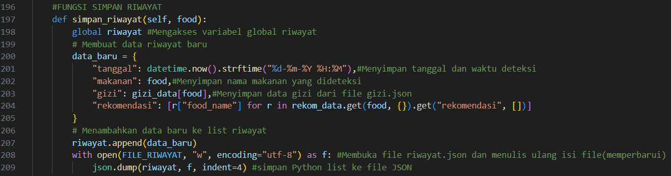
Gambar 3.5 4 Implementasi Penyimpanan Riwayat Deteksi (Sumber :Dokumentasi Pribadi)
Setiap hasil deteksi yang dilakukan oleh pengguna akan disimpan ke dalam riwayat melalui fungsi simpan_riwayat. Data yang disimpan meliputi tanggal dan waktu deteksi, nama makanan, data kandungan gizi, serta daftar makanan rekomendasi. Seluruh data tersebut disimpan dalam file riwayat.json dengan format JSON. Penyimpanan riwayat ini memungkinkan pengguna untuk melihat kembali hasil deteksi sebelumnya pada halaman Storage, sehingga aplikasi memiliki fungsi pencatatan dan pelacakan hasil deteksi secara berkelanjutan.
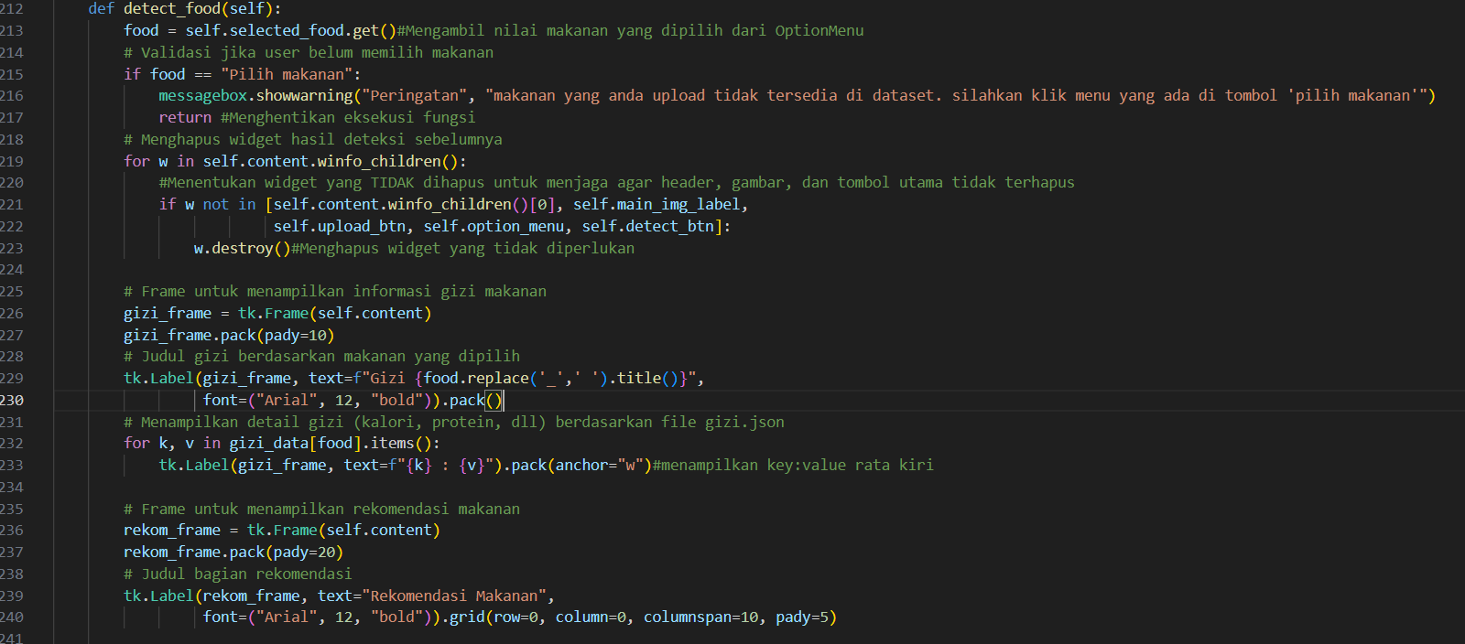
Gambar 3.5 5 Implementasi Proses Deteksi dan Penampilan Data Gizi (Sumber : Dokumentasi Pribadi)
Proses deteksi kandungan gizi dilakukan melalui fungsi detect_food yang dipanggil ketika tombol Deteksi ditekan. Sistem terlebih dahulu melakukan validasi untuk memastikan bahwa pengguna telah memilih jenis makanan yang tersedia dalam dataset. Setelah validasi berhasil, sistem menampilkan informasi kandungan gizi makanan berdasarkan data yang tersimpan dalam file gizi.json. Informasi tersebut meliputi nilai kalori, protein, dan komponen gizi lainnya. Selain itu, sistem juga menampilkan rekomendasi makanan dalam bentuk kartu yang berisi gambar dan informasi tambahan, sehingga pengguna memperoleh gambaran nutrisi yang lebih lengkap.
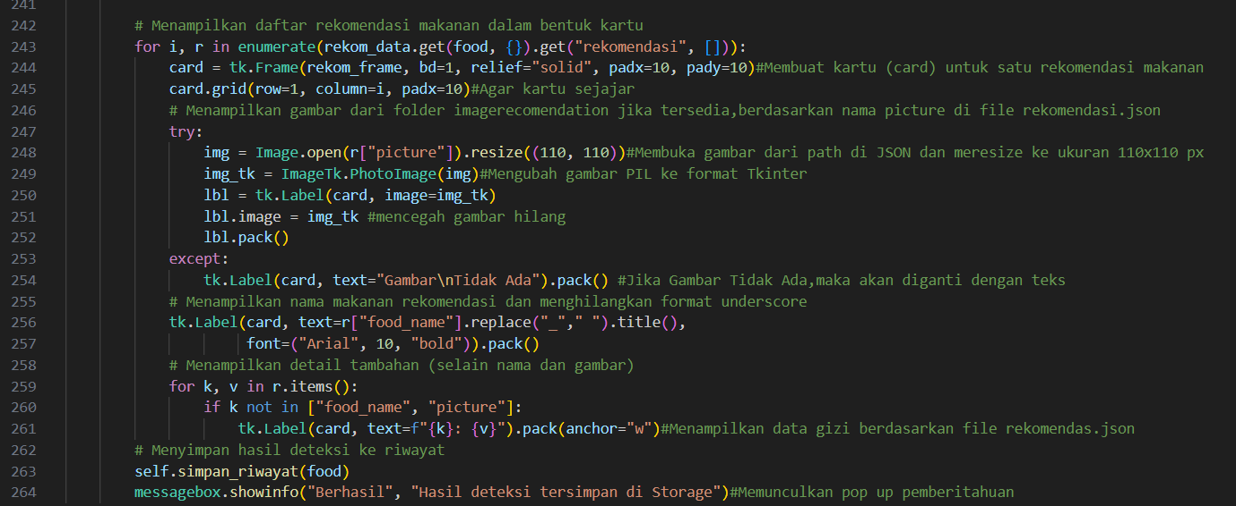
Gambar 3.5 6 Implementasi Proses Deteksi dan Penampilan Data Gizi (Sumber : Dokumentasi Pribadi)
Dengan adanya halaman DetectorPage, aplikasi NutriScan mampu mengintegrasikan proses input pengguna, pengolahan data gizi, serta penyimpanan hasil deteksi dalam satu alur yang terstruktur dan mudah digunakan.

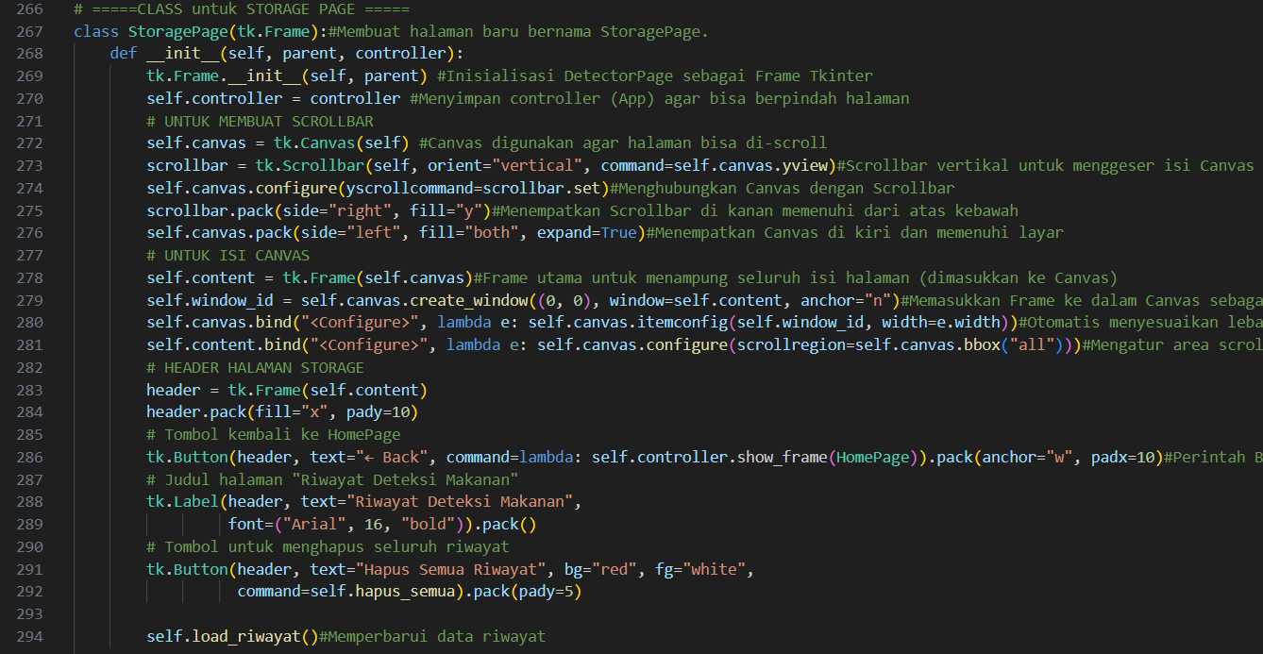
Gambar 3.6 1 Struktur Antarmuka StoragePage(Sumber :Dokumentasi Pribadi)
Halaman StoragePage dirancang untuk menampilkan riwayat hasil deteksi makanan yang telah dilakukan oleh pengguna. Struktur antarmuka menggunakan komponen Canvas dan Scrollbar agar data riwayat yang jumlahnya banyak tetap dapat ditampilkan dengan baik secara vertikal. Seluruh elemen antarmuka ditempatkan dalam sebuah Frame utama (content) yang berada di dalam Canvas, sehingga ukuran tampilan dapat menyesuaikan dengan ukuran jendela aplikasi.
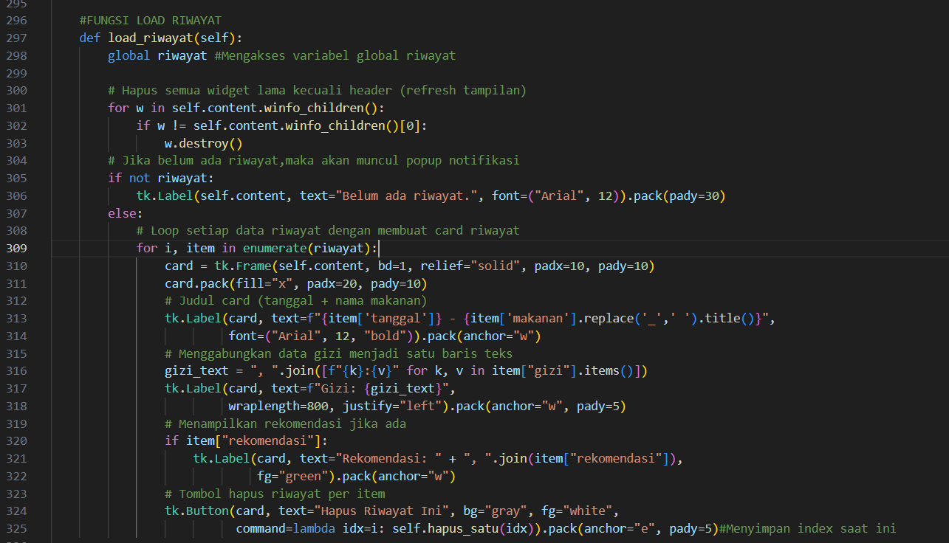
Gambar 3.6 2 Implementasi Header dan Penampilan Data Riwayat Deteksi( Sumber : Dokumentasi Pribadi)
Pada bagian atas halaman StoragePage terdapat header yang berisi tombol navigasi kembali ke halaman utama (HomePage), judul halaman “Riwayat Deteksi Makanan”, serta tombol untuk menghapus seluruh riwayat. Tombol navigasi kembali memungkinkan pengguna berpindah halaman tanpa menutup aplikasi, sedangkan tombol hapus semua riwayat disediakan untuk mengelola data riwayat secara menyeluruh. Seluruh komponen header dirancang agar mudah diakses dan jelas fungsinya.
Data riwayat deteksi ditampilkan melalui fungsi load_riwayat. Sistem akan membaca data riwayat dari variabel global yang berasal dari file riwayat.json. Jika belum terdapat data riwayat, sistem akan menampilkan pesan bahwa riwayat masih kosong. Apabila data tersedia, setiap hasil deteksi ditampilkan dalam bentuk kartu yang berisi tanggal deteksi, nama makanan, informasi kandungan gizi, serta daftar rekomendasi makanan. Penyajian data dalam bentuk kartu bertujuan agar informasi mudah dibaca dan terstruktur.
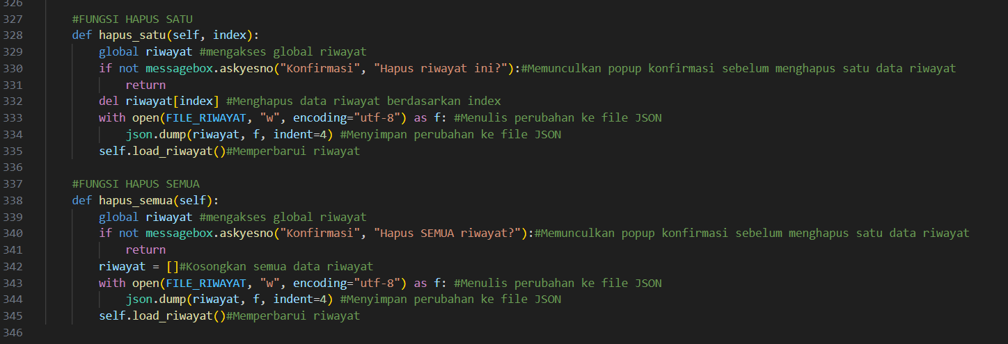
Gambar 3.6 3 Implementasi Penghapusan Riwayat Per Item dan seluruh riwayat ( Sumber : Dokumentasi Pribadi)
Aplikasi menyediakan fitur penghapusan riwayat per item melalui tombol Hapus Riwayat Ini yang terdapat pada setiap kartu riwayat. Ketika tombol ditekan, sistem akan menampilkan dialog konfirmasi untuk memastikan tindakan pengguna. Jika pengguna menyetujui, data riwayat yang dipilih akan dihapus dari daftar riwayat dan perubahan tersebut langsung disimpan kembali ke dalam file riwayat.json. Setelah proses penghapusan selesai, tampilan riwayat akan diperbarui secara otomatis. Dengan adanya halaman StoragePage, aplikasi NutriScan mampu menyimpan, menampilkan, dan mengelola riwayat hasil deteksi makanan secara terstruktur. Fitur ini mendukung fungsi pencatatan data gizi yang berkelanjutan dan meningkatkan kegunaan aplikasi bagi pengguna.

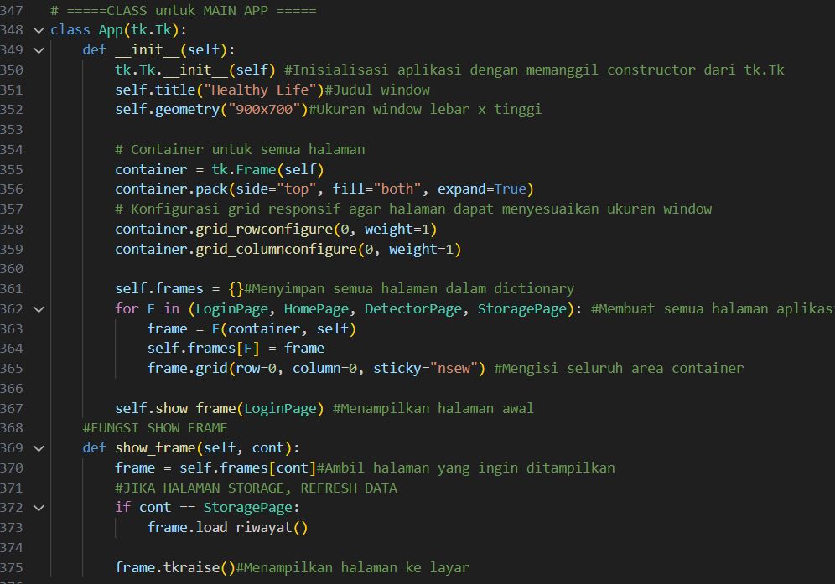
Gambar 3.7 1 Implementasi Kelas Utama Aplikasi (App) ( Sumber : Dokumentasi Pribadi)
Kelas App merupakan kelas utama yang bertanggung jawab untuk menjalankan dan mengelola keseluruhan aplikasi NutriScan. Kelas ini mewarisi tk.Tk yang berfungsi sebagai jendela utama aplikasi. Pada tahap inisialisasi, sistem mengatur judul aplikasi “Healthy Life” serta ukuran jendela aplikasi sebesar 900x700 piksel. Pengaturan ini bertujuan untuk memberikan tampilan yang konsisten dan nyaman bagi pengguna saat menjalankan aplikasi.
Aplikasi menggunakan sebuah Frame utama (container) sebagai wadah untuk seluruh halaman aplikasi. Container ini dikonfigurasi menggunakan sistem grid responsif agar setiap halaman dapat menyesuaikan ukuran jendela aplikasi. Dengan pendekatan ini, seluruh halaman seperti LoginPage, HomePage, DetectorPage, dan StoragePage dapat ditampilkan pada area yang sama tanpa membuka jendela baru.
Manajemen perpindahan halaman dalam aplikasi NutriScan diimplementasikan menggunakan struktur dictionary (frames) yang menyimpan seluruh instance halaman. Setiap halaman dibuat satu kali saat aplikasi dijalankan, kemudian disimpan untuk digunakan kembali. Pendekatan ini meningkatkan efisiensi aplikasi karena halaman tidak perlu dibuat ulang setiap kali pengguna berpindah menu.
Fungsi show_frame() berfungsi untuk menampilkan halaman yang dipilih oleh pengguna. Fungsi ini mengambil halaman dari dictionary frames berdasarkan parameter yang diberikan, kemudian menaikkan halaman tersebut ke lapisan paling atas menggunakan metode tkraise(). Selain itu, fungsi ini juga memiliki mekanisme khusus untuk halaman StoragePage, di mana data riwayat akan diperbarui setiap kali halaman tersebut ditampilkan agar informasi yang ditampilkan selalu aktual.

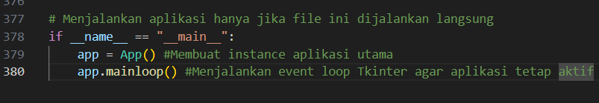
Gambar 3.7 2 Implementasi Proses Menjalankan Aplikasi( Sumber : Dokumentasi Pribadi)
Proses eksekusi aplikasi dikontrol melalui kondisi if __name__ == "__main__":. Struktur ini memastikan bahwa aplikasi hanya dijalankan ketika file program dieksekusi secara langsung. Pada bagian ini, sistem membuat instance dari kelas App dan menjalankan event loop Tkinter menggunakan mainloop(), sehingga aplikasi dapat menerima interaksi pengguna dan tetap aktif hingga ditutup.

Sreenshots Aplikasi
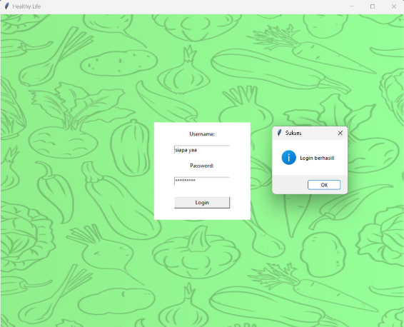
Gambar Hasil 1 Login ( Sumber : Dkumentasi pribadi)
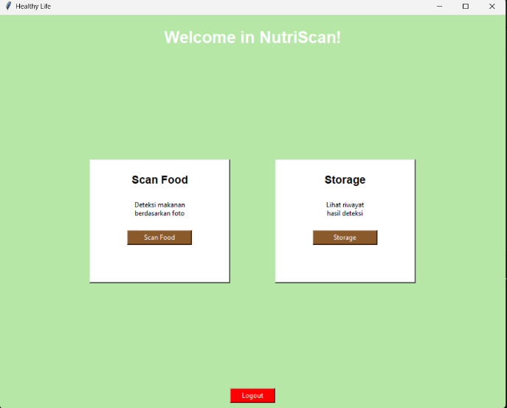
Gambar Hasil 2 HomePage
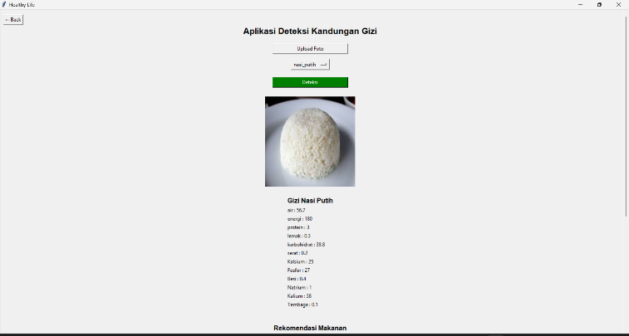
Gambar Hasil 3 Upload Makanan
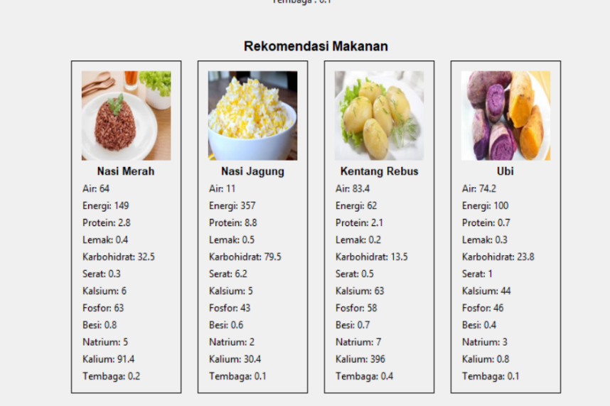
Gambar Hasil 4 rekomendasi

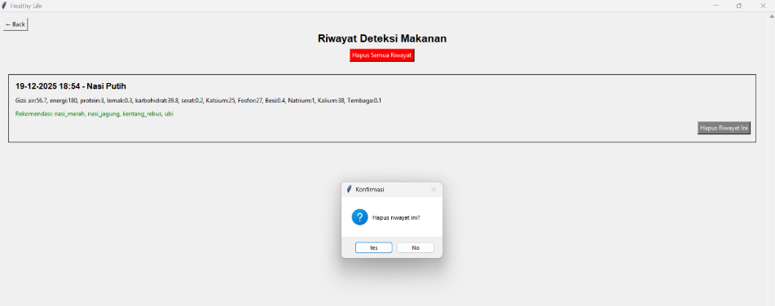
Gambar Hasil 5 StoragePage

BAB IV

LAMPIRAN

Lampiran Code
Berikut adalah folder assets lengkap dank ode lengkap Aplikasi Deteksi Kandungan Gizi Berbasis Gambar:
https://drive.google.com/drive/folders/10S0Hq7rH6wzlwKgYJvFnsPMobRIrZgED?usp=drive_link

REFRENSI

Agung Muhammad Albaehaqi, M. I. (2025). NUTRICHIVE: APLIKASI MOBILE UNTUK DETEKSI BAHAN MAKANAN DAN REKOMENDASI RESEP GUNA . Jurnal Informatika dan Teknik Elektro Terapan, 1407-1414.
Alfi Zia Ulhaq, A. Z. (2025). Aplikasi Pencatatan Kalori Harian Berbasis Android Dengan Arsitektur . 26-34.
dkk, P. D. (2024). FOOD RECOGNITION AND CALORIE . Information Science & Engineering, 190-199.
Dr. Sheethal Aji Mani, N. R. (2025). Food Recognition and Calorie Estimation Using . International Journal on Science and Technology, 1-12.
Lambang Satria Himmawan, D. A. (2025). Pengembangan Aplikasi Berbasis Android “GIZMAPAN” untuk Monitoring dan Edukasi Balita Gizi Buruk di Kecamatan Jiput Kabupaten Pandeglang Tahun 2025 . Jurnal Pengabdian Pada Masyarakat , 694-702.
Mukhammad Solehudin, N. S. (n.d.). APLIKASI MOBILE BERBASIS ARTIFICIAL INTELLIGENCE . JURNAL KELITBANGAN | VOLUME 7 NO. 2, 1-9.
Riswanto, A. A. (2024). Calorie Detection of Traditional Indonesian Food Using the Single Shot Multibox Detector (SSD) Method . Indonesian Journal of Machine Learning and Computer Science, 819-829 .

